得力文具携手欧阳娜娜 激发年轻市场活力
广 告 主：得力
所属行业：文具行业
执行时间：2020.07.01-07.31
参选类别：跨媒体整合类
营销背景
随着90后甚至00后成为新一代的消费主力，功能性产品正在向潮流符号化产品转移，互联网平台四方崛起，在媒介粉尘化的今天，社群营销、直播带货、粉丝经济、流量效应一个个新时代的商业名词呼啸而来，适应当代年轻人的新颖营销模式层出不穷。
作为中国最大的办公与学生产业集团，得力一直专注于为全球消费者提供性价比最优的产品，并通过近40年持续不断的产品创新、管理创新和产业布局，在业内建立了中国第一的市场地位，成为全球拥有广泛知名度的品牌。面对外部环境、消费群体、消费方式的变化，得力大胆尝试，积极创新，按照当下主流消费者的广泛接受的方式，重构年轻市场。
2020年7月1日，欧阳娜娜官宣成为得力文具代言人，并将与得力办公代言人杨澜一齐开启得力品牌传播“双代言人”路线。本次得力与欧阳娜娜的合作主题为#释放D+NA，NA就是我#，其释义为：DELI+NANA=D+NA。DNA是基因，D+NA便是得力文具与欧阳娜娜联手下的创想基因，每个人的身上，都有D+NA创想基因等待激活。
营销目标
- 基于互联网时代下的品牌传播与推广。人、货、场有机融合，基于引流与转化强相关形成销售闭环，重构年轻市场的营销4P。
- 通过京东广告矩阵导流。利用京东京准通广告平台，精准定向粉丝人群，多媒体宣发与渠道触达，实现流量变现。
- 重建年轻消费者心智。以年轻人的方式、语言与年轻人沟通，展现多样化的创想产品，同时传递潮流文化与品牌理念，增强品牌年轻化体验。
- 赋能产品流量加持。作为得力首位00后代言人，欧阳娜娜在年轻一代中有着极强的号召力，作为强劲带货宿主，让高颜值高性能产品加持高流量。
策略与创意
此次得力联手欧阳娜娜，力求向年轻消费群体传递创想基因，为得力文具世界注入新鲜多元的创造性与可能性，因此在宣发上主要集中于年轻消费群体的信息源网络。
- 渠道创新
不同于以往得力通过央视、卫视等主流媒体发声，此次新代言人宣发主要集中于微博、微信、知乎、小红书等当下年轻人话语权中心，以问答、短视频、综艺等形式多方联动，快速形成属于年轻人的信息矩阵。
- 广告拉新
巧妙利用京东广告平台中人群定向和LBS功能，精准定向人群与区域，在重点城市投放线上广告，用户点击后一键跳转京东得力店铺欧阳娜娜活动页。
同时在京东店铺内活动宣发，多种样式穿插多购物场景，有助于消费者及时获取最新产品信息，实现拉新与变现。
- 产品更新
在代言人宣发当日发布产品新VI，新包装完美融合代言人形象，涉及课堂学习、绘画写生、时尚办公、居家学习等多个使用场景，带动粉丝荣誉感与积极性。
执行过程/媒体表现
- 前期宣传预热：互动猜测
利用官博官微预告新代言人及其剪影，邀请品牌粉丝互动，引发好奇，为官宣预热造势。
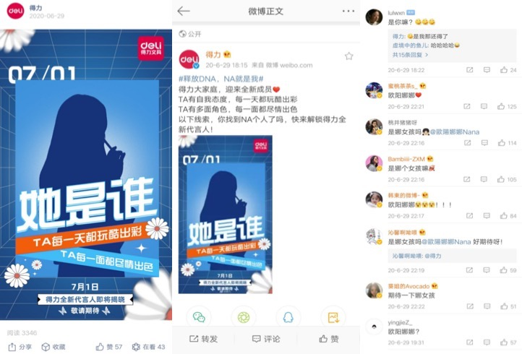
（得力官博官微预告，引发热烈讨论）
- 京东广告：站内外联动，精准定向，多场景拆解
借助京东营销平台京准通，搭建站内外广告资源网络，精准定向强相关人群与地域，一键引流官宣活动页促转化。
站内：首焦广告、店铺入口广告，锁定大曝光；直播、文章等内容种草。
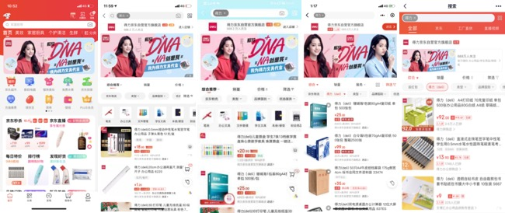
（京东站内大曝光广告）
（京东站内内容种草）
站外：京东联盟资源投放，覆盖主流媒体
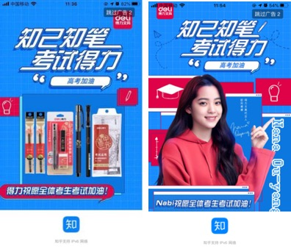
（知乎APP开屏硬广）
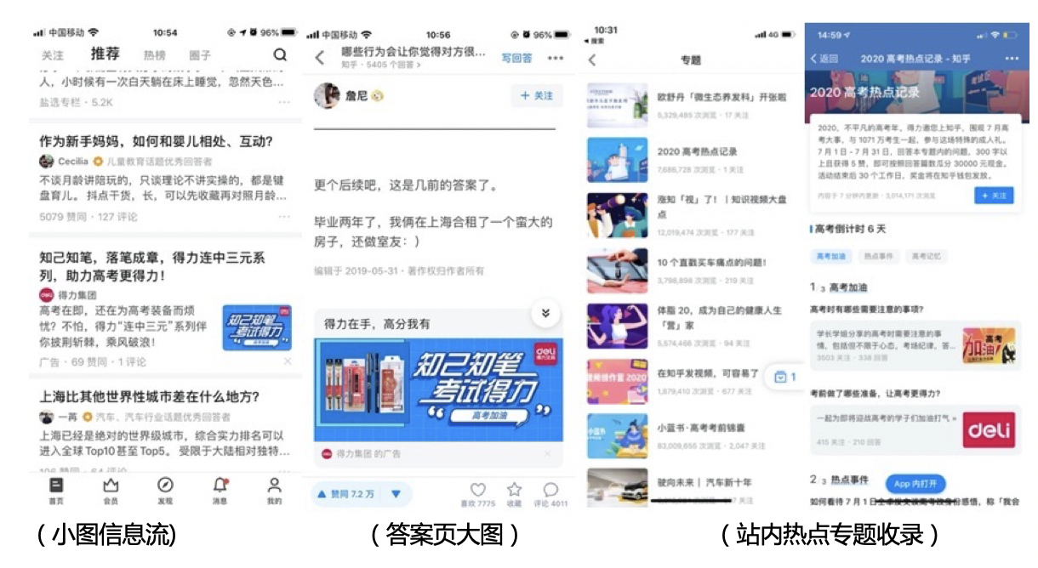
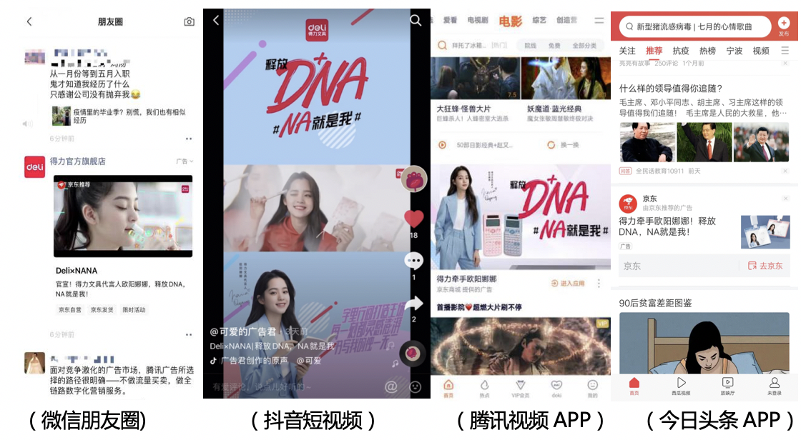
- 话题助推：情绪引爆
利用微博、小红书、知乎等年轻人聚集的平台创造话题#释放DNA，NA就是我#，通过明星个人微博、KOL种草、媒体官微等多渠道引发讨论，为品牌代言造势，重新建立品牌在新一代消费者心中的形象。
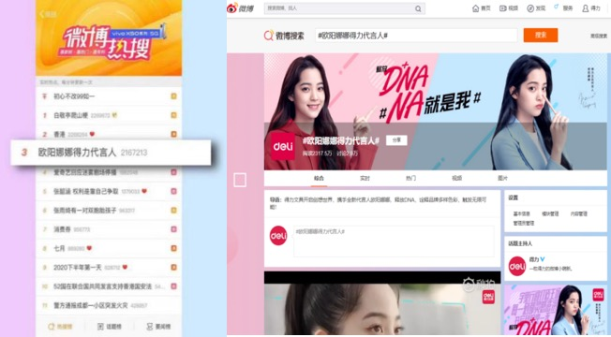
(#欧阳娜娜得力代言人#微博热搜榜单第三位)
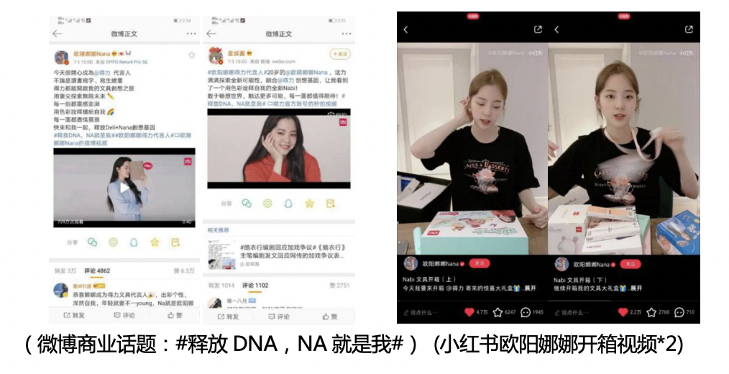
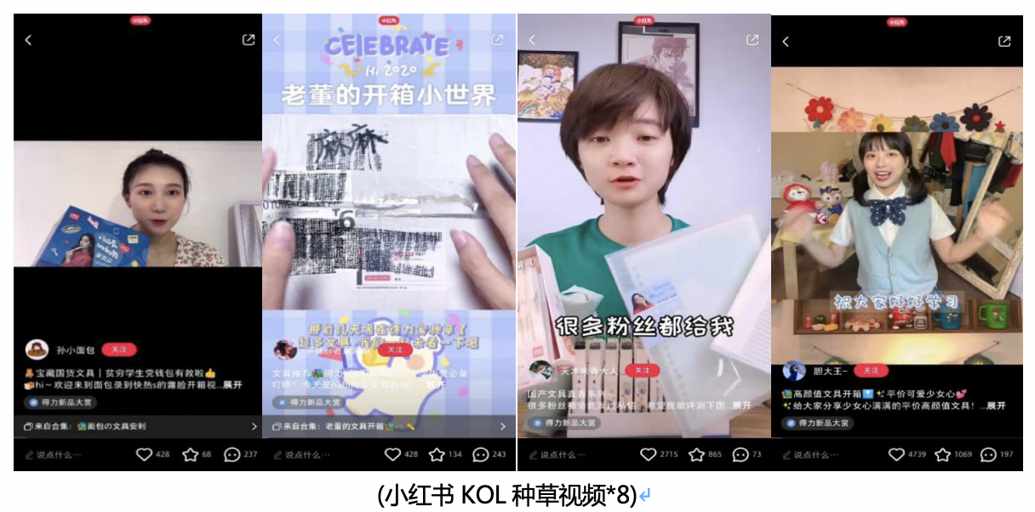
- VI升级，新包装同步上市
欧阳娜娜形象登录多款产品，全国渠道铺货，线上线下同步发售，涉及课堂学习、绘画写生、时尚办公、居家学习等多个使用场景，让偶像陪伴粉丝学习，成为学习新动力！
（多款产品VI升级）
- 线下：代言人形象及产品展示
在各大商贸展会大量曝光代言人及相关产品，同时利用得力遍布全国的经销直营店网络，在店铺最显眼展柜展示代言产品，让粉丝可以近距离接触偶像代言产品，近一步扩大品牌代言升级带来的影响力，同时粉丝经济变现带动销售。
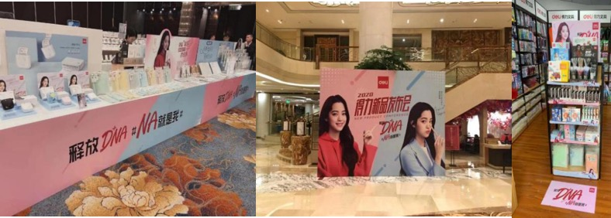
（线下展会、发布会、店铺代言信息展示）
- 持续互动，加深热度
官宣发布后，利用代言人的个人综艺及相关vlog中的产品露出，继续创造话题，持续带货。
（个人vlog种草视频）
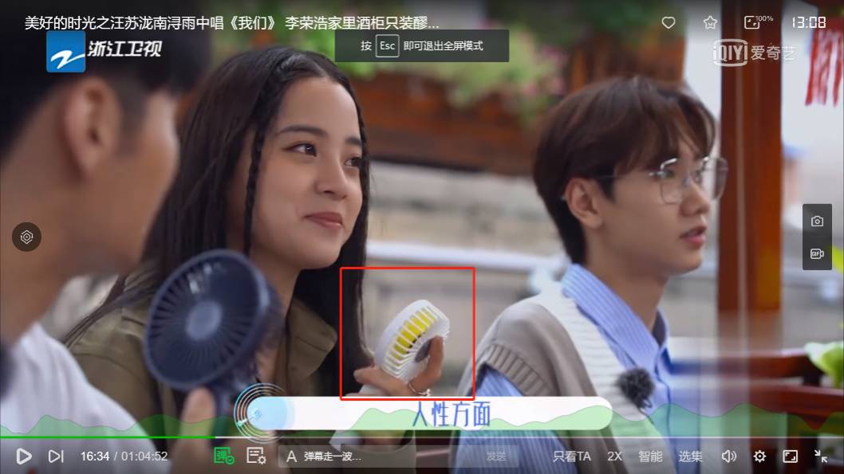
（个人综艺中产品露出）
营销效果与市场反馈
销量：欧阳娜娜代言的发布，极大刺激了学生文具市场，引爆电商销售新高峰，同款商品新老包装替换后增长高达170%，代言人系列广告效益环比增长30%。
声量：与此同时，在各媒体平台引发热烈讨论：
- 新浪微博：曝光量2800w+，话题阅读量2亿+，互动量40w+；
- 小红书：曝光量700w+，互动量8w+；
- 知乎：曝光量860w+，阅读量17w+，互动量11w+ ，3大咖+285位用户真实回答；
- 其它app（包括微信、抖音、今日头条、腾讯视频等）：曝光量1500w+，活动页引流13w+。

